2021年“江苏好青年”百人名单出炉
2022-04-28 来源：中国江苏网

2011年起，共青团江苏省委持续11年开展推选“我们身边的好青年”活动，率先运用社会化手段选树草根青年典型，为推动江苏高质量发展走在前列、谱写“强富美高”新江苏现代化建设新篇章贡献青春力量。活动受到广大青年朋友的点赞，寻找身边的“草根明星”“凡人英雄”逐渐蔚然成风。
11载春华秋实，破亿的网络关注量，在江苏大地形成强大影响；8万余名草根青年，汇聚了青春江苏的强大正能量；1200名江苏好青年中，有激情燃烧的70后，奋力拼搏的80后，乘风破浪的90后，自信阳光的00后，他们是脚踏实地的实干家，他们是默默无闻的奉献者，他们是挺身而出的平凡人。青春，在党旗的引领下，绽放不一样的精彩！
选树一个人，激励一群人。选出百名好青年不是推选活动的最终目的，做好百名好青年的宣传推广、让更多的普通青年争当好青年，才是开展青年典型选树的重点。因此，在活动推荐过程中更加注重加强好青年背后的故事挖掘，坚持“从青年中来、到青年中去”，深入开展青年典型进基层宣传教育活动。每年，省级层面都会从历届好青年中选取各类青年典型，遴选进入团省委“青年讲师团”，开展全省行分享活动，11年来，江苏好青年聚焦时代发展，紧扣青春话题，围绕“青春建功高质量发展”“在创新创业中建功立业”“奋斗的青春最美丽”“我为乡村代言”等主题，进学校、进农村、进社区、进企业、进网络，组织开展5000余场形式灵活、生动活泼的线上线下分享交流活动，用青春榜样故事感动青年、影响青年、激励青年，让鲜活的青春榜样与广大普通青年从“键对键”到“面对面”，从“线上”交流到“线下”分享，影响覆盖数百万人，引领江苏新时代青年风尚。
习近平总书记在中国人民大学考察时指出，“用脚步丈量祖国大地，用眼睛发现中国精神，用耳朵倾听人民呼声，用内心感应时代脉搏，把对祖国血浓于水、与人民同呼吸共命运的情感贯穿学业全过程、融汇在事业追求中。”江苏好青年，勇毅前行，争做堪当民族复兴重任的时代新人！
让我们一起聆听江苏好青年的青春奋斗故事！

群众的贴心人
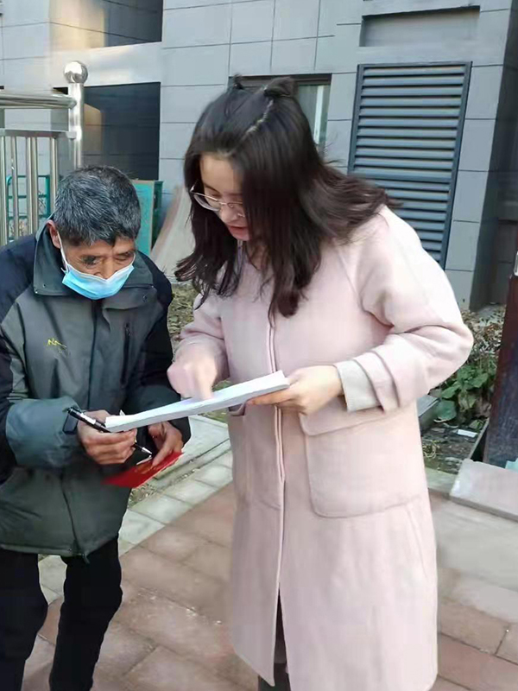
马萍萍 宿迁市洋河新区洋河镇扶贫专干
2018年8月，马萍萍走上乡镇扶贫专干工作岗位，忙碌是她的工作常态。她忙着走村入户、摸清困难家庭底数，两年内走遍了全镇46个行政村居，走访5077户、15786名建档立卡低收入农户，与一万多名群众在板凳上话家常、聊生活冷暖。患红斑狼疮的11岁女孩，23岁即将就业的壮劳力，张家的交通事故，王家的在校学生……，群众的急难愁盼情况她随时做到“一口清”。忙着落实“一户一策”帮扶计划，走访宣传医疗保障政策，确保792名大病人口看病住院不用发愁，及时发放助学金、水电费、创业贷款等多类补贴资金，40项政策精准到户到人情况她随时做到“一口清”。忙着查看脱贫致富成果，工资收入是否稳定提高、农产品有没有卖起好价钱、创业项目是否产生高收益，左手算清收入增长幅度，右手算准支出下降比例，每家每户的账本本她随时做到“一口清”。马萍萍说：“只有把群众当成亲人，才能做好群众身边的贴心人。”

抗疫一线的媒体人
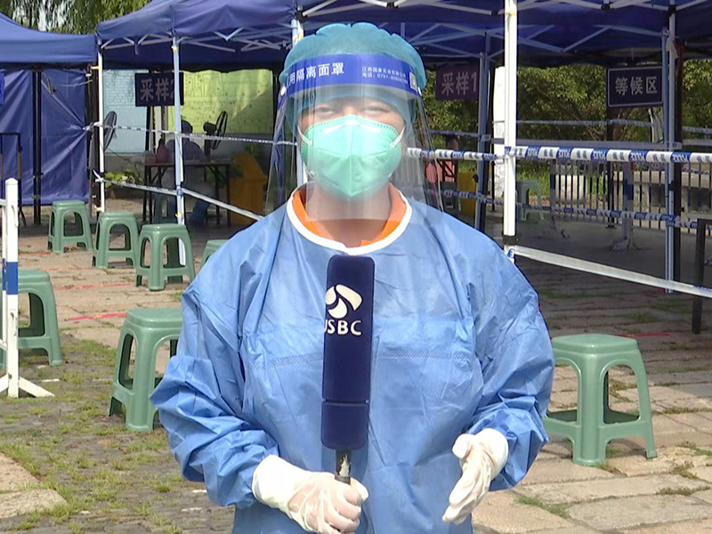
郑伟 江苏省广播电视总台融媒体新闻一部记者
从业10年，她参加过探月工程“嫦娥五号”任务等各类重大题材报道，多次获国家级、省级新闻奖。在2021年7月下旬的疫情防控阻击战中，作为总台第一批赴扬州报道组成员，面对种种不确定性和潜伏风险，每天工作时间超过18个小时，身患糖尿病的她，经常忙得忘了吃药，身体暴瘦近10斤，不是在采访的路上，就是在联系采访、写稿之中，即使睡觉也不敢睡沉，每隔一会儿就会惊醒，生怕漏掉任何一个信息及电话。电视新闻报道《90后女孩拿出所有积蓄捐赠一辆负压救护车》，首发短视频当晚登上微博热搜。她能聚焦老百姓的关切，带着思考进行观察，制作了《疫情中的物流大考》《血友病患的救命药》等多个深度报道。历经23天鏖战，她用笔和镜头，记录现场，传递力量，共发回50多条报道，其中10多条登上全国热搜，多条报道在央视《新闻联播》和《焦点访谈》播发，被新华社、人民日报、光明日报等多个央媒大V转发推送，全网阅读量累计超1亿次。

90后连续创业者
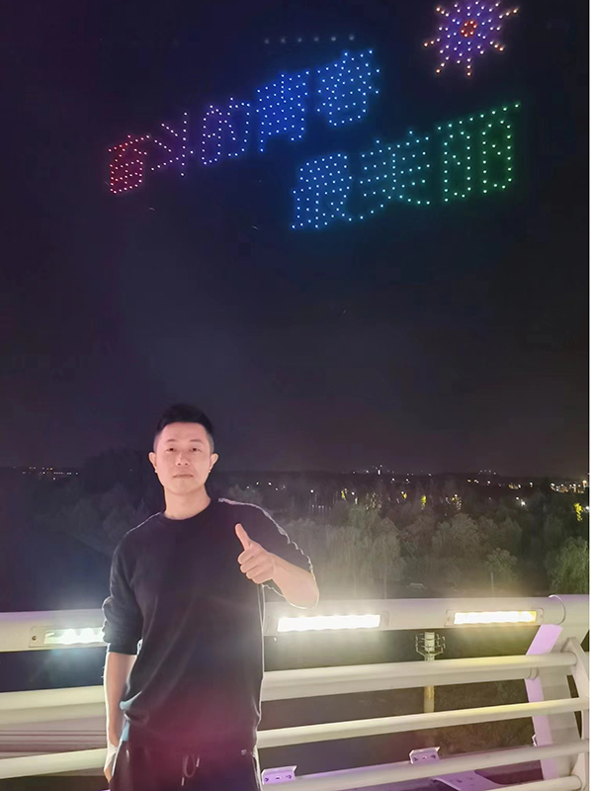
陈金尧江苏影智科技首席执行官，扬州公安影智全景联合创新实验室负责人
大学起，他就自主创业，先后创办旅游和外卖网站，是大学生创业代表。除了自己创业，他一直积极引导、帮助年轻人创新创业，在十几所高校举办创业宣讲会，为多个大学生创业团队开展创业帮扶、融资辅导，帮助3个团队获得天使投资。他热心家乡的各项事业发展，牵头举办瘦西湖创客论坛，邀请大量新兴行业企业家到访扬州，并直接促成多家企业落户当地。疫情期间，为配合当地居家隔离管理开展，他紧急协调工厂转产、加班生产隔离门磁设备，第一时间空运到扬州。同时还带领研发团队，72小时内连续作战，开发出一套智能防控系统，免费提供给抗疫指挥部使用，大大提升管理效率。他成立影智科技，与扬州公安共建联合实验室，以全景镜头软硬件为基础，围绕全球最顶级的全景视频拼接技术，实时防抖技术，打造全景信息采集硬件、AI+人脸识别技术、无限防抖算法等集成平台载体。

信仰的传承者
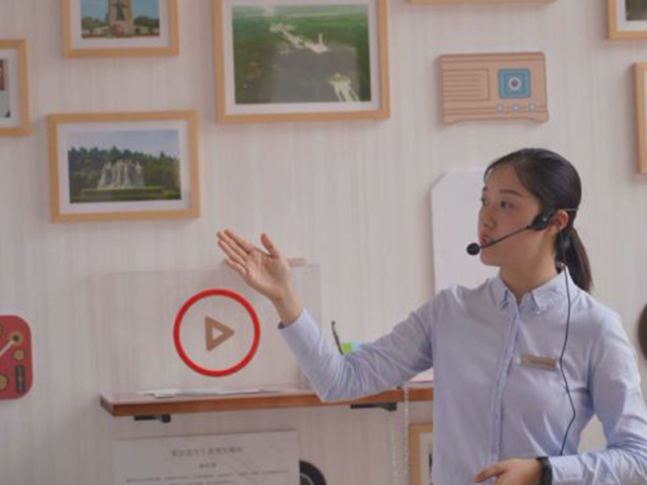
王笑 南京市雨花台烈士纪念馆讲解员
自2019年8月担任讲解员以来，她立足讲解一线，热情亲切接待每一批来宾，入职3年来，讲解批次1000余场，义务为残障人士、学生团体讲解。她作为雨花英烈事迹宣讲团的资深讲师，随宣讲团开展“六进”活动，深入学校、企业、部队等宣讲雨花英烈事迹。在建党百年之际，她作为团省委、团市委“百年党史我来说”的宣讲员之一，积极走进青年群体，宣讲雨花英烈事迹，参与策划“信仰的力量——青年学习社线路”项目，是该项目的首席讲解员。在线下讲解的同时，她积极拓展线上宣传，参与制作多个音、视频项目，策划多场纪念馆讲解直播项目，在央视网、今日头条、喜马拉雅、B站、抖音等平台播出，受众近千万。疫情期间，作为入党积极分子，她积极投身党员志愿服务活动，主动报名参与一线志愿服务任务，是单位第一批参与志愿服务的青年职工，三十多度的高温天，穿着厚厚的防护服，登记参加核酸检测人员信息，最长连续工作12小时。

徒手爬五楼灭火的“蜘蛛侠”
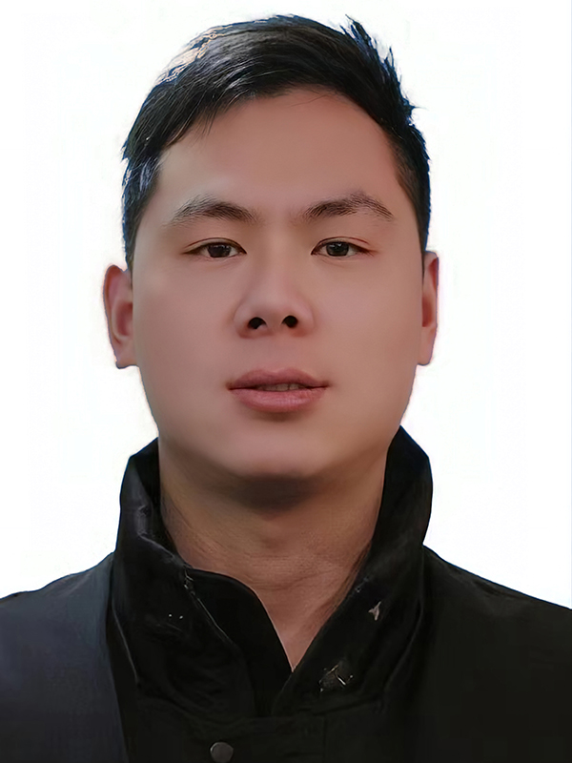
王克田 响水县狮王楼厨师
2019年3月7日下午2时许，响水县城金海湾小区3号楼五楼阳台起火，晾晒在阳台上的棉被被点着，燃烧的棉絮不断下落，导致二楼晾晒的衣服起火。家住1号楼的王克田见到这个情况，立即跑出家门救火。他顺着防盗窗向二楼攀爬，将燃烧的衣物挑落，消灭二楼火情。可是五楼火情越来越大，仍然有棉絮下落，此时消防队员还没有来，为了减少损失，他不顾个人安危，迎着不断烧落的棉絮，再次顺着防盗窗徒手攀爬至五楼，将烧着的棉絮挑落，有效的阻止了火情蔓延，减少了财产损失。他说：“我没有什么了不起，我只是在危难关头做了我该做的事。”
为大力推进青少年思想道德建设，积极培育和践行社会主义核心价值观，选树并发挥社会各界青年典型的引领作用，营造“处处有典型、人人可成才”的社会氛围，2021年8月起，由共青团江苏省委、江苏省文明办、江苏省通信管理局、江苏省青年联合会等单位主办，江苏省苏豪控股集团有限公司、人民日报数字传播（江苏）有限公司、新华报业传媒集团、江苏省广播电视总台（集团）协办，中国江苏网、现代快报社、扬子晚报社、江苏《风流一代》杂志社承办，2021推选“我们身边的好青年”活动在社会推荐、资格审查、网络展示和专家评审的基础上，经活动组委会研究，最终产生了包括疫情防控、爱岗敬业、创新创业、勤学上进、崇德守信、乡村振兴等6个类别的2021年“江苏好青年”百人名单。
2021年“江苏好青年”百人名单
(按姓氏笔画排序，职务信息截止2021年12月)
一、疫情防控类（23名）
王成春 女 扬州大学商学院团委书记、学工办主任
冯 斌 南京医科大学附属逸夫医院团委书记
仲 瑜 女 苏州大学附属第一医院感染科主管护师
吕明艳 女 连云港市第一人民医院呼吸与危重症医学科护师
吴 猛 江苏苏豪国际集团股份有限公司资产财务部外派苏豪（缅甸）实业有限公司副总经理、财务负责人
吴 磊 南京市第一医院院办科员
张 洋 女 徐州市翻译人员服务中心主任
张 荣 女 宿迁市第一人民医院肾内科副护士长（主持工作）
张 健 镇江新区丁卯街道戴家巷社区党委书记、居委会主任
李锦成 扬州市疾病预防控制中心慢性传染病防制科科长
汪 昊 南京市江宁城市建设集团有限公司安委办职员
陈 志 兴化市人民医院检验科主管技师
陈晓君 女 南通大学附属医院感染管理科工作人员、机关第二团支部宣传委员
郑 伟 女 江苏省广播电视总台融媒体新闻一部记者
柏 静 女 盐城市大丰人民医院呼吸一病区护士长
胡尧泳 淮安市淮安区消防救援大队初级专业技术职务，专业技术二级指挥员消防救援衔
黄 丹 女 南京市固德口腔医院护士
程 嘉 女 南京市溧水区城市管理综合行政执法大队宣教科副科长
程龙岷 长江引航中心镇江引航站三级引航员
蒋丽娟 女 苏北人民医院呼吸与危重症医学科护师
褚嘉旻 南京市市政设计研究院有限责任公司市场运营部主管
薛剑波 女 无锡市人民政府外事办公室秘书处一级科员，惠山区钱桥街道晴山蓝城社区（挂职）
戴 涛 宿迁市公安局大数据支队警务技术三级主管
二、爱岗敬业类（22名）
王 坤 江苏省电子信息产品质量监督检验研究院（江苏省信息安全测评中心）网安中心主任助理
王 笑 女 南京市雨花台烈士纪念馆讲解员
王科灵 女 江苏第二师范学院音乐学院教师
叶 晶 女 泰兴市人民检察院“晶晶新媒体”工作室负责人
巩尊岭 徐工挖掘机械有限公司维修电工
朱 锐 江苏省铜山中等专业学校教师
朱紫豪 常州市公安局天宁分局局前街派出所副所长
张 刚 江苏省有色金属华东地质勘查局地球化学勘查与海洋地质调查研究院海洋所
海洋党支部书记兼海洋所所长
张 郁 女 淮安市广播电视台交通广播活动部主任
张克州 昆山市第二中学老师
张晨晨 连云港报业传媒集团全媒体采访中心综合二部记者
李 杰 江苏爱涛公共艺术发展有限公司副总经理、江苏爱涛文化产业公司第四党支部书记
陆夏彩君 女 江苏工人报社工会新闻部记者
陈 坤 南京外国语学校仙林分校中学部老师
陈张奕 江苏海事局科技信息处副处长
周 旋 女 扬州博物馆文物保护修复研究中心文物修复师
郑珊珊 女 南京市玄武区退役军人服务中心综合组组长兼玄武区退役军人主题馆负责人
姚 卓 女 苏州姚建萍刺绣艺术有限公司刺绣设计师
徐红艳 女 现代快报时政新闻部副主任、记者
郭 晨 射阳县公安局网络安全保卫大队民警
蒯剑波 建湖县人民医院脊柱外科主任
谭宗海 南通中远海运川崎船舶工程有限公司技术本部详细设计部主管
三、创新创业类（16名）
戈海峰 黑牡丹纺织有限公司电气技术员
王 梦 江苏梦华环保包装新材料科技有限公司总经理
王劲军 江苏中荟文化产业集团有限公司董事长
庄 明 江苏龙城精锻集团有限公司总裁
张 柱 连云港福柱园艺有限公司总经理
张睿航 中建安装集团有限公司高级业务经理
杨 磊 江苏迈硕医疗科技有限公司董事长
陈金尧 江苏影智科技首席执行官，扬州公安联合创新实验室负责人
陈玲茜 女 常州轨道交通发展有限公司运营分公司机械工程师
施连槟 江苏子禾农业发展有限公司总经理
陶冰峰 西征文化传媒负责人
曹月明 江苏泽宇森碳纤维制品有限公司总经理
曹国亮 江苏爸爸糖餐饮管理有限公司创始人
韩捷飞 苏州蛟视智能科技有限公司研发总经理、首席技术官
蒙海宁 江苏镇江建筑科学研究院集团股份有限公司科技总工程师
魏 亚 靠近我文化传媒徐州有限公司总经理
四、勤学上进类（10名）
丁江龙 江苏电子信息职业学院数字装备学院学生
于旻扬 江苏省常州高级中学学生
马周昱 苏州市吴江区莘塔中学学生
韦雨辰 江苏省扬中高级中学学生
刘 研 女 江苏省姜堰中学学生
李佳慧 女 南京审计大学政府审计学院审计学专业2018级本科生
张 弛 女 扬州大学硕士研究生
张宇航 中国矿业大学学生
张锦涛 江苏航运职业技术学院学生
金 莹 女 江苏经贸职业技术学院学生
五、崇德守信类（13名）
万晓燕 女 无锡市新吴区鸿山街道南塘社区居委会副主任
王 琦 中建三局南京东流安置房项目综合管理员
王克田 响水县狮王楼厨师
吴旭帝 南京市公安局玄武分局梅园新村警务站民警
张 超 常州市钟楼区第二实验小学教师发展中心主任
沈月明 邳州市供电公司土山供电所运维检修工
周春秀 女 苏州市轨道交通集团有限公司运营一分公司信号维护员
季克乾 南京工业大学土木工程学院1803学生
尚 杰 国家税务总局常州市金坛区税务局机关党委副书记
范学娇 沭阳县颜集镇花农
赵文轲 女 扬州大学文学院学生
谈仕盛 镇江周艺公益服务中心副主任
梁采莹 女 江苏大学食品与生物工程学院生物技术1801班学生、江苏大学红十字会学生分会会长、江苏大学应急救援志愿服务队队长
六、乡村振兴类（16名）
马萍萍 女 宿迁市洋河新区洋河镇扶贫专干
王 峰 无锡市锡山区东北塘街道大马巷村党总支书记、村委会主任
王汉翔 泰州汉翔生态农业发展有限公司总经理
吴俊峰 句容市如果生态农业有限公司总经理
吴胜桦 南通市海门区悦来镇廷奎村党总支书记
李 平 江苏游子山生态产业发展有限公司景区运营部部长
李镒嘉 江苏乾元茶业有限公司副总经理、E+文创总经理
杨晓成 江苏尖兵生态农业科技有限公司总经理
陆 鹏 江苏陆师傅粮油科技有限公司总经理
茅赛赛 启东市嘉禾力农业发展有限公司法人代表、总经理
胡建军 新沂市北沟街道北沟村党支部书记、村委会主任
贾 强 邳州市华瑞粮食种植家庭农场农场主
曹 健 南京海事法院海事庭三级法官助理
解善彪 兴化市垛上农民画文化创意有限公司董事长
赖上坤 宿迁市农业科学研究院畜禽生态研究室副主任
潘 爽 国网涟水县供电公司红窑供电所所长

